ПАЛЬЧИКОВЫЕ ИГРЫ

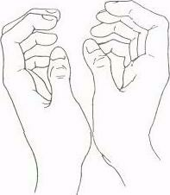
«Дружба»
Дружат в нашей группе девочки и мальчики.
(пальцы рук соединяются ритмично в «замок»).
Мы с тобой подружим маленькие пальчики.
(ритмичное касание одноименных пальцев обеих рук).
Раз, два, три, четыре, пять,
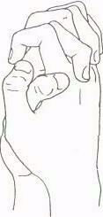
(поочередное касание одноименных пальцев, начиная с мизинцев).
Начинай считать опять.
Раз, два, три, четыре, пять.
Мы закончили считать.
(руки вниз, встряхнуть кистями).

«В гости»
В гости к пальчику большому
(выставляются вверх большие пальцы обеих рук).
Приходили прямо к дому («дом»):
Указательный и средний,
(поочередно называемые пальцы соединяются с большими на обеих руках одновременно).
Безымянный и последний –
Сам мизинчик-малышок.
(пальцы сжаты в кулак, вверх выставляются только мизинцы).
Постучался на порог.
(кулаки стучат друг о друга).
Вместе пальчики – друзья,
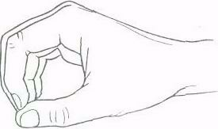
(ритмичное сжимание пальцев в кулаки).
Друг без друга им нельзя.

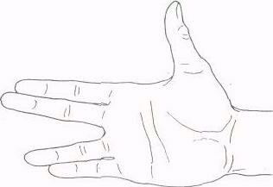
«Домик»
Раз, два, три, четыре, пять
(разжимание пальцев, по одному, начиная с большого).
Вышли пальчики гулять.
(ритмичное разжимание всех пальцев одновременно).
Раз, два, три, четыре, пять,
(сжимание по очереди широко расставленных пальцев, начиная с мизинца).
В домик спрятались опять.
(ритмичное сжимание всех пальцев одновременно).

«Прогулка»
(При выполнении этого упражнения дети сидят на своих местах и ритмично, поочередно, скачками двигают по поверхности стола от себя к его противоположному краю прямые пальцы обеих рук).
Пошли пальчики гулять,
(пальцы сжаты в кулаки, большие пальцы опущены вниз и как бы прыжками двигаются по столу).
А вторые – догонять,
(ритмичные движения по столу указательных пальцев).
Третьи пальчики – бегом,
(движение средних пальцев в быстром темпе).
А четвертые – пешком.
(медленное движение безымянных пальцев по поверхности стола).
Пятый пальчик поскакал
(ритмичное касание поверхности стола мизинцами).
И в конце пути упал.
(стук кулаками по поверхности стола).

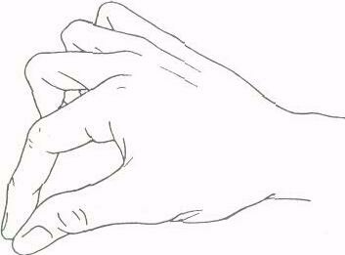
«Человечки»
Побежали вдоль реки
(движение указательных и средних пальцев по поверхности стола от себя к краю).
Дети наперегонки.
(Повторить несколько раз.)

«Засолка капусты»
Мы капусту рубим,
(резкие движения прямыми кистями рук вниз и вверх).
Мы морковку трем,
(пальцы рук сжаты в кулаки, движение кулаков к себе и от себя).
Мы капусту солим,
(движение пальцев, имитирующее посыпание солью из щепотки).
Мы капусту жмем.
(интенсивное сжимание пальцев рук в кулаки).

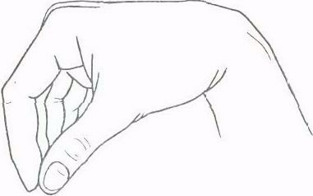

«Замок»
На двери висит замок,
(ритмичные быстрые соединения пальцев рук в «замок»).
Кто открыть его бы смог?
(повторение движений).
Потянули,
(пальцы сцеплены в «замок», руки потянуть в одну, потом другую сторону).
Покрутили,
(движение кистями рук со сцепленными пальцами от себя к себе).
Постучали
(пальцы сцеплены, основаниями ладоней постучать друг о друга).
И – открыли!
(пальцы расцепить, ладони в стороны).
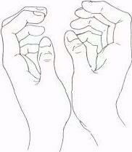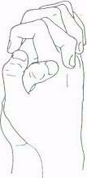

«Дом и ворота»
На поляне дом стоит
(«дом»).
Ну, а к дому путь закрыт.
(«ворота»).
Мы ворота открываем,
(ладони разворачиваются параллельно друг другу),
В этот домик приглашаем.
(«дом»).

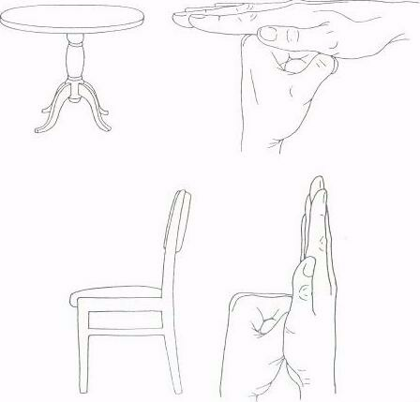
«В домике»
Стол стоит на толстой ножке,
(«стол»).
Рядом стульчик у окошка,
(«стул»).
Два бочонка под столом.
(«бочонки» обеими руками).
Вот такой я видел дом.
(«дом»).

«Цветок»
Вырос высокий цветок на поляне,
(«цветок с закрытыми лепестками»).
Утром весенним раскрыл лепестки.
(развести пальцы рук).
Всем лепесткам красоту и питание
(ритмичные движения пальцами – вместе и врозь).
Дружно дают под землей корешки.
("корни").
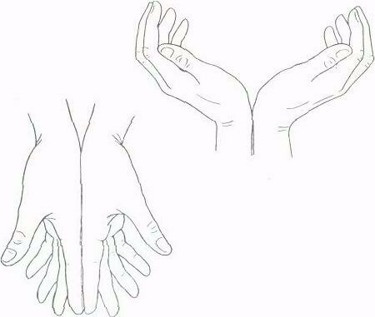

«Зайцы»
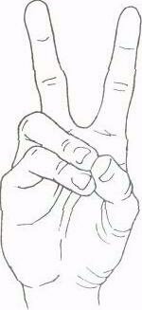
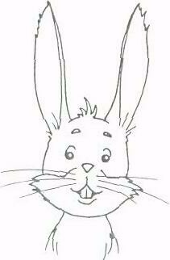
Скачет зайка косой
("зайчик» правой рукой).
Под высокой сосной.
("дерево» правой рукой).
Под другою сосной
("дерево" левой рукой).
Скачет зайка второй.
(«зайчик» левой рукой).

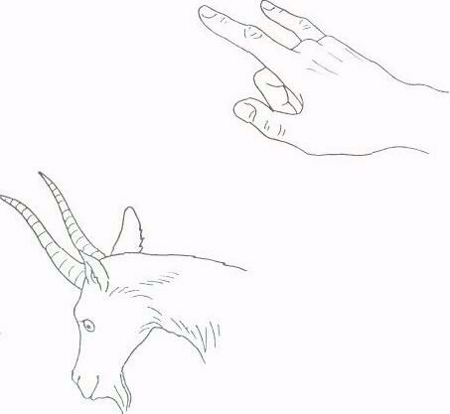
«Козы»
Идет коза рогатая,
(«коза» правой рукой).
Идет коза бодатая.
К ней другая спешит,
(«коза» левой рукой).
Колокольчиком звенит.
(«колокольчик»).

«Птички»
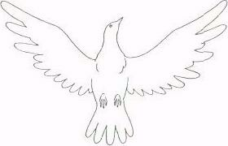
Птички полетели,
(«птички»).
Крыльями махали.
(махи ладонями с широко
расставленными пальцами).
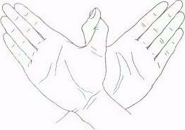
На деревья сели,
(«деревья»).
Вместе отдыхали.
(«птички»).

«Кошка и собаки»
Вышла кошечка вперед,
(«кошка» правой рукой).
К нам идет, хвостом играет,
(левой ладонью машем у основания правой кисти).
Ей навстречу из ворот
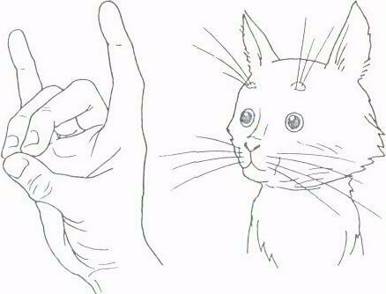
(«ворота»).
Две собаки выбегают.
(«собаки» обеими руками).

«Улитка»
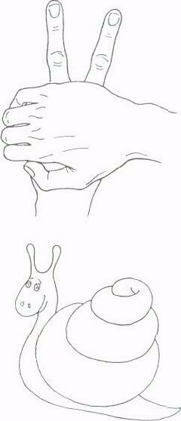
Две улитки на дорожке,
(«улитки» обеими руками}.
Вверх торчат смешные рожки.

«Мышиная семья»
Это папа – мышь.
(дети показывают большой палец)
Он красивый, как все мышки:
У него мягкая шкурка,
(дети гладят одной рукой кисть другой руки)
у него большие уши,
(рисуют в воздухе пальцем уши)
у него острый носик,
(дети складывают кончики пальцев вместе и приставляют их к носу)
А хвост во-о-о-о-т такой!
(дети показывают отрезок примерно 30 см).
Повтор: для мамы мыши – указательный палец, для брата мыши – средний палец, для сестры мыши – безымянный.
А это мышка-малышка.
(дети показывают мизинец)
Она совсем не похожа на других мышей!
(дети качают головой)
Шёрстка у неё гладкая, ушки маленькие, носик остренький,
а хвостик во-о-о-т такой!
(показывают руками всё, как и прежде, только меньших размеров, хвост примерно 5-7 см).

«Весёлый гном»
Жил да был весёлый гном
(дети показывают руки над головой, изображая колпачок)
с круглыми ушами.
(описывают руками большие круги вокруг ушей)
он на сахарной горе
(локти на столе, руки прямо, ладони сложены так, что образуется треугольник)
спал под воротами.
(пальцы изображают ворота)
Вдруг откуда ни возьмись великан явился,
(руки высоко подняты над головой)
съесть он гору захотел,
(подносят руки ко рту)
только подавился!
(дети смеются)
Ну а что ж весёлый гном?
Так и спит глубоким сном!
(дети изображают спящего гнома)

